На правах рукописи

Жуковская Оксана Владимировна

ПРОЕКТИРОВАНИЕ ПРОФЕССИОНАЛЬНОЙ КАРЬЕРЫ РОССИЙСКОЙ МОЛОДЕЖИ В СИСТЕМЕ ВЫСШЕГО ОБРАЗОВАНИЯ: УПРАВЛЕНЧЕСКИЙ АСПЕКТ

22.00.08 – Социология управления

Автореферат
диссертации на соискание учёной степени
кандидата социологических наук

Хабаровск – 2010
Работа выполнена в ГОУВПО «Дальневосточный государственный технический университет (ДВПИ имени В.В.Куйбышева)».

Научный руководитель: кандидат социологических наук, доцент
Осмачко Надежда Владимировна

Официальные оппоненты: доктор философских наук, профессор
Ячин Сергей Евгеньевич

кандидат социологических наук, доцент
Антонова Анна Николаевна

Ведущая организация: Дальневосточный государственный
университет путей сообщения

Защита состоится 24 июня 2010 года в 14 часов на заседании диссертационного совета ДМ 212.294.04 при ГОУВПО «Тихоокеанский государственный университет» по адресу: 680035, г. Хабаровск, ул. Тихоокеанская, 136, ауд. 315л.

С диссертацией можно ознакомиться в библиотеке ГОУВПО «Тихоокеанский государственный университет».

Автореферат разослан « 20 » мая 2010 года.

Ученый секретарь
диссертационного совета П.П.Лях

ОБЩАЯ ХАРАКТЕРИСТИКА РАБОТЫ

Актуальность темы исследования.
В условиях социального развития российского общества, которое на современном этапе характеризуется ростом степени неопределенности, вариативности социального бытия, постоянно изменяются требования к профессиональной квалификации специалистов.
В такой ситуации современному молодому специалисту, ориентированному на профессиональное развитие, уже недостаточно получить профессиональное образование и иметь прочные знания в рамках своей профессии. Он должен сформировать в процессе обучения собственное представление о профессиональной карьере, освоить навыки активного поведения на рынке труда, научиться управлять своим профессиональным развитием, воспринимать и аккумулировать информацию из смежных областей.
Модификация профессионально-квалификационных требований обусловливает повышение значимости проектного подхода к управлению профессиональной карьерой. Такой подход позволяет учесть многофакторность, высокую степень риска и неопределенность социальных изменений, а также дает возможность эффективно использовать существующие ресурсы при планировании и реализации профессиональной карьеры.
Для системы высшего образования отмеченные тенденции означают повышение требований к качеству профессиональной подготовки, а также делают актуальными вопросы технологического и ресурсного обеспечения проектирования профессиональной карьеры молодых людей в процессе обучения в вузах и формирования проектной культуры студентов.
Необходимо учитывать, что подавляющая часть молодежи, находясь на старте профессионального и жизненного самоопределения, не способна сделать выбор, который в равной степени удовлетворял бы ее интересы и потребности, а также потребности общества в трудовых ресурсах. Поэтому задача системы высшего образования состоит в создании условий, обеспечивающих молодому поколению возможности поиска и реализации наиболее эффективных, социально приемлемых и востребованных стратегий профессиональной карьеры.
Однако в настоящее время во многих российских вузах при подготовке специалистов не используются возможности проектного подхода, проектные технологии применяются недостаточно, что в свою очередь существенно затрудняет процесс индивидуального проектирования профессиональной карьеры.
В результате переизбыток молодых специалистов с высшим профессиональным образованием по ряду профессий и специальностей приводит к дисбалансу на рынке труда; низкая степень владения современными технологиями управления профессиональной карьерой значительно ограничивает возможности профессиональной реализации молодежи после окончания учебного заведения.
В связи с этим, осмысление характера проектирования профессиональной карьеры российской молодежи в системе высшего образования, выявление взаимосвязей высших учебных заведений с другими субъектами проектирования приобретает не только теоретическую, но и практическую значимость.
Сутью проблемы, рассматриваемой в данном диссертационном исследовании, является противоречие между недостаточно эффективным функционированием высшего образования в системе проектирования профессиональной карьеры молодежи современной России и необходимостью более полного использования потенциала высшего образования в управлении профессиональной карьерой молодежи.
Степень научной разработанности темы.
Базовые принципы социального проектирования глубоко осмысливаются в зарубежной философии и социологии такими учеными как Э.Гуссерль, А.Шюц, П.Бергер, Ю.Хабермас, П.Бурдье, Т.Парсонс, Э.Гидденс, Р.Мертон, П.Штомпка и другие.
Среди отечественных исследователей фундаментальных проблем социального управления и проектирования необходимо отметить Г.П.Щедровицкого (основоположника системно-мыследеятельностного подхода) и В.Л.Лукова (автора тезаурусного подхода в социальном проектировании).
Труды таких авторов как Г.А.Антонюк, Т.М.Дридзе, И.В.Котляров, Ж.Т.Тощенко посвящены прикладным аспектам проектирования социальных объектов и системам проектной деятельности. Они определяют цели проектной деятельности, анализируют технологию социального проектирования.
В работах И.В.Бестужева-Лады, В.И.Курбатова, П.Г.Щедровицкого социальное проектирование анализируется как технология управления различными элементами социальной действительности, в том числе профессиональной карьерой.
Изучению аспектов, связанных с управлением профессиональной карьерой посвящено большое количество работ.
В зарубежной науке эти вопросы рассматривались, прежде всего, в рамках менеджмента и прикладной психологии.
Исследователи анализировали феномен карьеры в целом, предлагая практические рекомендации по формированию профессиональной карьеры и управлению ею (Э.Берн, Г.Мюнстерберг, Ф.Парсонсон, Дж.Сьюпер, З.Фрейд, Р.Хейвигхерст, Дж.Холланд и Э.Х.Шейн).
В отечественной науке в отличие от западной ученые оперировали категориями профессиональной деятельности.
Так Э.Ф.Зеер, Е.А.Климов, Н.С.Пряжников, С.И.Сотникова анализируют профессиональную деятельность с позиции профессионального развития. Профессиональное самоопределение в процессе профессиональной деятельности изучают Е.А.Климова, Н.С.Пряжников, М.Н.Руткевич, Г.А.Чередниченко, В.Н.Шубкин.
Обращает на себя внимание тот факт, что понятие профессиональной карьеры в российской научной среде стало использоваться лишь в последние двадцать лет, при этом ученые основываются на идеях западных исследователей.
В контексте проблематики управления профессиональной карьерой для некоторых отечественных ученых представляют интерес индивид как носитель деятельности и социальная среда, в рамках которой осуществляется профессиональная деятельность.
Например, Е.Г.Молл, В.А.Толочек, В.А.Шадриков изучают особенности профессиональной деятельности отдельных групп специалистов (госслужащие, менеджеры и др.).
Достаточное количество трудов посвящено субъектам управления профессиональной карьерой, в том числе карьерой молодых специалистов с высшим образованием, что имеет большое теоретическое и эмпирическое значение для данного диссертационного исследования.
В частности, стоит отметить публикации, в которых рассматриваются практические аспекты взаимодействия вузов с государственными органами и рынком труда (Е.М.Авраамова, В.Ф.Анурин, И.С.Безруков).
В последние годы глубоко освещаются вопросы развития карьеры, взаимодействия субъектов, включенных в процесс проектирования профессиональной карьеры на региональном уровне. Среди исследователей стоит отметить Г.М.Мкртчян, И.М.Чистякова (центральные регионы России), В.В.Майера, М.Н.Макарову, О.А.Урбана (Урал, Сибирь).
Вопросы становления профессиональной карьеры и трудоустройства молодых специалистов на Дальнем Востоке и в Приморском крае рассматриваются в публикациях В.В.Карезина, М.М.Могильной, Е.А.Могилевкина и других.
Отдельные аспекты проектирования профессиональной карьеры молодежи в Приморском крае раскрываются в работах таких авторов, как Е.В.Белоусова, Н.В.Осмачко, М.И.Фролова.
Исследователями также глубоко анализируется высшее образование и его роль в становлении и развитии личности профессионала, достижении высоких стандартов качества жизни (Л.И.Абалкин, Г.Т.Базарова, Л.А.Вербицкая, Е.В.Джуринский, О.В.Лунева, И.В.Рывкина).
Вопросам управления системой высшего образования в целом и организации деятельности учебных заведений в частности в условиях трансформации российского общества 90-х гг. ХХ века посвящены публикации таких авторов как В.В.Кванина, А.М.Новиков, Е.М.Авраамова, Н.С.Розов.
Особенности, тенденции и проблемы современной реформы высшего образования анализируются в работах В.Л.Глазычева, О.В.Луневой.
Различные аспекты проектной и инновационной деятельности в системе высшего образования отражены в публикациях Т.О.Антиповой, В.В.Серикова, П.Г. Щедровицкого.
В целом, сформировалась обширная теоретическая и эмпирическая база в исследовании социального проектирования профессиональной деятельности, профессиональной карьеры и высшего образования. Широко освещены вопросы молодежной политики и трудоустройства девушек и юношей, в том числе на региональном уровне. При этом стоит отметить, что практически отсутствуют работы, раскрывающие специфику проектирования профессиональной карьеры молодежи, роль высшего образования в процессе конструирования карьеры молодежью. До настоящего времени не проводились исследования, посвященные комплексному анализу взаимодействий основных субъектов проектирования профессиональной карьеры. Поэтому в данном диссертационном исследовании предпринята попытка изучения выделенных аспектов проблемы.
Объектом диссертационного исследования является проектирование профессиональной карьеры молодежи современного российского общества.
Предметом диссертационного исследования является содержание и особенности проектирования профессиональной карьеры российской молодежи как разновидности социально-управленческой деятельности в системе высшего образования.
Целью диссертационной работы является концептуальный анализ специфики проектирования как разновидности управления профессиональной карьерой студенческой молодежи в современной России.
В диссертационной работе поставлены следующие задачи:
– проанализировать профессиональную карьеру как социальный феномен, определить факторы, влияющие на ее содержательные и динамические характеристики;
– обобщить теоретико-методологические подходы к проектированию профессиональной карьеры как разновидности социально-управленческой деятельности;
– рассмотреть проектирование профессиональной карьеры как систему управленческой деятельности субъектов различного порядка и определить особенности проектирования профессиональной карьеры молодежи;
– выделить основные этапы в трансформации системы проектирования профессиональной карьеры молодежи российского общества конца ХХ – начала ХХI вв.;
– проанализировать структурно-функциональные характеристики системы высшего профессионального образования как основного субъекта проектирования профессиональной карьеры молодежи;
– разработать концептуальную модель, отражающую место высшего образования в системе взаимодействий субъектов проектирования профессиональной карьеры молодежи;
– определить особенности проектирования профессиональной карьеры молодежи в системе высшего образования в Приморском крае.
Методологической основой диссертационного исследования являются объективистский (Т.Парсонс, Р.Мертон, П.Бурдье), феноменологический (Э.Гуссерль, А.Шюц, П.Бергер, Т.Лукман, Г.Гарфинкель, Ю.Хабермас, В.А.Луков), а также деятельностный (Л.С.Выготский, Г.П.Щедровицкий) и интегративный подходы (П.Штомпка, Э.Гидденс). Они позволяют обосновать специфику проектирования профессиональной карьеры и субъект-объектные взаимоотношения в рамках проектирования как разновидности социально-управленческой деятельности.
Феномен проектирования, взаимодействия субъектов проектирования профессиональной карьеры молодежи в системе высшего образования анализируются на основе системного подхода (Т.Парсонс, И.В.Блауберг, В.Н.Садовский).
Для достижения цели исследования и поставленных задач использовался теоретический анализ научной литературы, методы системно-функционального, сравнительного, ситуационного анализа, обобщение опыта, а также методы социального проектирования и моделирования, методы анкетирования, экспертного опроса и контент-анализа документов.
Теоретической основой данного исследования являются теории концепции отечественных и зарубежных авторов. Феномен профессиональной карьеры определяется с использованием положений дифференциально-диагностической концепции Ф.Парсонса и Г.Мюнстерберга, теории психоанализа З.Фрейда, сценарной теории Э.Берна, теорий развития Дж.Сьюпера и Р.Хейвигхерста, типологических теорий Дж.Холланда и Э.Х.Шейна, а также концепции профориентации и профессионального самоопределения Н.С.Пряжникова, Е.А.Климова и В.Н.Шубкина.
Особенности социального проектирования профессиональной карьеры раскрываются на основе следующих концепций: феноменологической (Э.Гуссерль), повседневности (А.Шюц), социального конструирования реальности (П.Бергер и Т.Лукман), символического интеракционизма (Ю.Хабермас), тезаурологической (В.А.Луков), социального капитала (П.Бурдье), системного функционализма (Т.Парсонс), социальной аномии (Р.Мертон), культурно-деятельностной (Л.С.Выготский), системно-мыследеятельностной (Г.П.Щедровицкий).
Отдельные аспекты проблемы взаимодействия общества и личности в процессе проектирования профессиональной карьеры анализируются с учетом положений теории структурации Э.Гидденса и концепции становления П.Штомпки.
Идеи И.В.Котлярова, Ж.Т.Тощенко о социальном проектировании позволили раскрыть специфику конструирования карьеры в современном обществе, а теория систем И.В.Садовского и В.Н.Блауберга легла в основу изучения проектирования профессиональной карьеры как целостности.
Особенности проектирования профессиональной карьеры юношей и девушек в российском обществе анализировались с учетом представлений о молодежи как «феномена перехода», изложенных в трудах И.С.Кона, Г.А.Чередниченко, И.В.Бестужева-Лады, А.А.Реана, В.Т.Лисовского.
Трансформация российской системы проектирования профессиональной карьеры молодежи изучалась на основании концепции профессионального самоопределения В.Н.Шубкина, Г.А.Чередниченко, В.Т.Лисовского.
Эмпирическую базу диссертации составили результаты теоретико-прикладного исследования, отражающие характер взаимодействий субъектов проектирования профессиональной карьеры молодежи Приморского края в условиях государственного реформирования системы образования, проведенного автором диссертационной работы в 2006 – 2008 гг.; а также данные эмпирических исследований российских социологов, статистическая информация Примкрайстата, Департамента ФГСЗН по Приморскому краю, информация подразделений администрации Приморского края.
Научная новизна исследования заключается в следующем:
– определены основные субъекты проектирования профессиональной карьеры в российском обществе, варианты взаимодействий между ними и на этой основе выявлены особенности проектирования профессиональной карьеры молодежи;
– предложена периодизация трансформационных процессов системы проектирования профессиональной карьеры молодежи российского общества с учетом изменения места и роли субъектов проектирования, в первую очередь – высшего образования;
– определены основные функции высшего образования как основного субъекта проектирования профессиональной карьеры молодежи;
– разработана авторская модель взаимодействия высшего образования с остальными субъектами проектирования профессиональной карьеры молодежи;
– на основании авторской модели проанализированы особенности проектирования профессиональной карьеры молодежи Приморского края в системе высшего образования.
Положения, выносимые на защиту:
1. Проектирование профессиональной карьеры молодежи в системе высшего образования является частью системы проектирования более высокого порядка. Основой проектирования профессиональной карьеры молодежи является совместная проектная деятельность вуза с федеральными (территориальными) органами управления, компаниями-работодателями, общественными (иными) организациями в период профессиональной подготовки носителя карьеры.
2. Периодизация трансформационных процессов системы проектирования профессиональной карьеры российской молодежи конца ХХ – начала ХХI вв. строится с учетом экономических, политико-правовых и социокультурных критериев, позволяющих охарактеризовать фундаментальные изменения роли и ресурсного потенциала субъектов проектирования профессиональной карьеры. Таким образом, можно говорить о трех ключевых этапах трансформации системы проектирования профессиональной карьеры молодежи: этапе хаотичной трансформации, этапе перехода к управляемой трансформации, и непосредственно этапе управляемой трансформации.
3. В модели взаимодействия высшего образования с остальными субъектами системы проектирования профессиональной карьеры молодежи фиксируется, что учреждения высшего образования, занимая ключевую позицию в этой системе, организуют совместную проектную деятельность с федеральными и территориальными органами управления, компаниями-работодателями, общественными (иными) организациями. Это обеспечивает условия и предоставляет возможности для индивидуального проектирования карьеры, тем самым высшее образование проектного процесса реализует две главные функции: проектного воздействия и координации.
4. Анализ региональной специфики проектирования профессиональной карьеры молодежи Приморского края, проведенный в рамках теоретико-прикладного исследования, позволяет утверждать, что недостаток информации о возможностях, имеющихся в высшем учебном заведении и, следовательно, недоступность проектных ресурсов, которыми обладает вуз, препятствует эффективному проектированию студенческой молодежью профессиональной карьеры. Однако упрочение связей и способов взаимодействия между высшими учебными заведениями и иными субъектами, вовлеченными в процесс проектирования, наблюдающееся в последние годы, способно обеспечить эффективность проектного процесса и решение актуальной для Приморского края проблемы обеспечения соответствия квалификации молодых специалистов с высшим образованием потребностям региональной экономики.
Теоретическая значимость работы заключается в том, что уточнена сущность понятия «профессиональная карьера», определена структура и элементы системы проектирования профессиональной карьеры молодежью; раскрыты основные этапы радикального изменения системы проектирования профессиональной карьеры молодежи в контексте трансформации российского общества конца ХХ – начала XXI вв.; выявлены роль и значение высших учебных заведений в системе проектирования профессиональной карьеры молодежи.
Сформулированные в работе теоретические положения позволяют более последовательно и системно исследовать вопросы проектирования профессиональной карьеры молодежи, а также проблемы функционирования и взаимодействия основных субъектов системы проектирования профессиональной карьеры. Это имеет определенное значение для развития социологии управления, социологии образования и социологии молодежи.
Практическая значимость работы заключается в том, что выводы диссертации могут быть использованы в практике социального управления для развития системы мониторинга востребованности специалистов с высшим образованием на рынке труда; при разработке специальных программ, направленных на совершенствование системы проектирования профессиональной карьеры молодежи, специалистами вузовских центров развития карьеры, социальными работниками, консультантами кадровых агентств и другими.
Также материалы диссертационной работы могут быть применены сотрудниками подразделений по управлению персоналом предприятий всех форм собственности при создании проектов по привлечению молодых специалистов, так называемых Graduate Recruitment Programs.
Материалы диссертации могут быть использованы при подготовке учебных пособий и курсов по социологии, управлению персоналом, социальной психологии, факультативных курсов по технологии проектирования профессиональной карьеры.
Апробация результатов исследования.
Основные положения диссертации докладывались автором и обсуждались на теоретических семинарах и заседаниях кафедры социологии и социальной работы ДВГТУ (г. Владивосток), а также на Международной научно-технической конференции «Наука и образование» (2004 г.), Всероссийской научно-прикладной конференции «Проблемы социальной защиты населения» (2006 г.).
Материалы диссертационного исследования использовались при разработке лекций в процессе преподавания учебных дисциплин «Социология», «Управление персоналом» в Дальневосточном государственном техническом университете (ДВПИ имени В.В.Куйбышева).
Некоторые положения диссертации применялись при разработке методических материалов и проведении практических семинаров «Технология карьеры и трудоустройства», «Современные технологии управления персоналом» в ООО «Дальневосточный интеллектуальный потенциал» (2004 – 2006 гг.), а также при разработке программ стажировок молодых специалистов в Филиале ООО «Росгосстрах – Дальний Восток» – «Управление по Приморскому краю» (2006 – 2008 гг.).

Структура диссертационной работы.
Диссертационное исследование состоит из введения, двух глав, содержащих семь параграфов, заключения, списка использованной литературы, включающего 186 источников, а также 7 приложений.

ОСНОВНОЕ СОДЕРЖАНИЕ РАБОТЫ
Во введении обосновывается актуальность темы диссертации, характеризуется степень ее разработанности, определяются цель и задачи, объект и предмет изучения, формулируются научная новизна исследования, положения, выносимые на защиту, раскрывается теоретическая и практическая значимость результатов диссертационного исследования.
В первой главе «Социальное проектирование профессиональной карьеры молодежи в современной России» рассмотрен феномен профессиональной карьеры, обозначена теоретико-методологическая база проектного подхода в управлении профессиональной карьерой; проанализирована система проектирования профессиональной карьеры молодежи; установлены основные этапы в трансформации системы проектирования профессиональной карьеры российской молодежи.
В первом параграфе «Профессиональная карьера как социальный феномен» раскрываются основные характеристики профессиональной карьеры в контексте развития общества от доиндустриального к индустриальному и далее постиндустриальному.
Автором систематизируются основные теоретические направления изучения феномена профессиональной карьеры в индустриальном (дифференциально-диагностическое и психодинамическое) и постиндустриальном обществах (теории развития и типологические теории) и на их основе осуществляется интерпретация категории «профессиональная карьера».
Отмечается, что интерес к профессиональной карьере как объекту исследования формируется в индустриальном обществе, в условиях стремительно развивающегося производства и растущих экономических потребностей общества. Понятие «профессиональная карьера» использовалось в профориентационной деятельности в значении должностного роста, связанного со сменой постов в конкретной организации.
Интерпретация феномена карьеры осуществлялась с использованием объективных признаков, характеризующих положение индивида в организационной структуре предприятия (профессиональным статусом). Карьера трактовалась как линейно-последовательное перемещение внутри одной организации (внутриорганизационный тип карьеры) или между несколькими (организационный тип карьеры).
Переход к постиндустриальному обществу и смещение акцентов с экономических проблем на гуманитарные; признание активной позиции индивида в процессе формирования профессиональной карьеры; увеличение интереса к его профессиональному саморазвитию обусловили расширение границ интерпретации понятия «профессиональная карьера». Данная категория характеризуется как поливариантное перемещение, включающее пики и спады, временный возврат на предыдущий уровень и смену одного вида профессиональной деятельности другим. В целом профессиональная карьера определяется как индивидуальная деятельность человека в профессиональной сфере, которая связана со специфическим образом жизни, позволяющим индивиду реализовывать свое профессиональное призвание, обогащать личный опыт, обеспечивать развитие профессиональных способностей и достигать намеченных целей.
Автором делается вывод о том, что значимость в постиндустриальном обществе профессионального саморазвития индивида, многофакторность воздействий на профессиональную карьеру актуализируют вопрос управления профессиональной карьерой не только со стороны носителя карьеры, но и со стороны социальных институтов общества.
Во втором параграфе «Теоретико-методологические подходы в изучении социального проектирования профессиональной карьеры» анализируется управление профессиональной карьерой с точки зрения социально-проектной деятельности, а также обобщается теоретико-методологическая база изучения проектирования профессиональной карьеры.
Следует подчеркнуть, что в проектировании профессиональной карьеры ее носитель – индивид – является не только объектом проектного воздействия, но и активным субъектом проектной деятельности.
На основе теоретических подходов в изучении социального проектирования, можно выделить два уровня конструирования профессиональной карьеры.
Во-первых, индивидуальный уровень, методологическим основанием для изучения которого является феноменологический подход (Э.Гуссерль, А.Шюц, П.Бергер, Т.Лукман, Г.Гарфинкель, Ю.Хабермас, В.А.Луков). С точки зрения феноменологии профессиональная карьера проектируется индивидом самостоятельно посредством сознания и направленных действий, хотя и не без учета социального окружения.
Во-вторых, социальный уровень, раскрываемый на основе объективистского подхода (Т.Парсонс, Р.Мертон, П.Бурдье), представители которого приоритетное место в проектной деятельности отводят социальному контексту. По их мнению, несмотря на собственную активность и деятельность индивида, направления социального проектирования связаны с системой социальных отношений, статусов и ролей.
Комплексное осмысление проектирования профессиональной карьеры может быть осуществлено в рамках интегративного подхода (Э.Гидденс, П.Штомпка, Л.С.Выготский, Г.Щедровицкий), который позволяет учесть особенности проектного процесса как на индивидуальном, так и на социальном уровнях.
В результате проектирование профессиональной карьеры определяется, с одной стороны, как особый, специально организованный вид управленческой деятельности индивида – носителя карьеры, в рамках которого обеспечивается процесс его профессионального развития, целенаправленное движение к достижению намеченных профессиональных целей, анализ и прогнозирование возможных последствий и результатов на основе сложившихся индивидуальных представлений. С другой стороны, проектирование рассматривается как целенаправленная деятельность, предполагающая внешнее (по отношению к носителю карьеры) управление процессом формирования профессиональной карьеры индивида, которое обеспечивает возможности, а также определяет направления и ограничения индивидуального проектного процесса, на основании социально-экономических потребностей общества.
В третьем параграфе «Система проектирования профессиональной карьеры молодежи» проектирование профессиональной карьеры молодежи рассматривается как система управленческой деятельности субъектов и определяется как специально организованное субъектное взаимодействие в процессе первичной (базовой) профессиональной подготовки. Объектом управления на индивидуальном уровне проектирования является профессиональная карьера, а на социальном уровне – молодой человек как носитель карьеры. Взаимодействие субъектов направлено на формирование профессиональной пригодности и соответствует подсистеме подготовки к деятельности в рамках системы проектирования более высокого порядка (см. рисунок 1 на с.13).

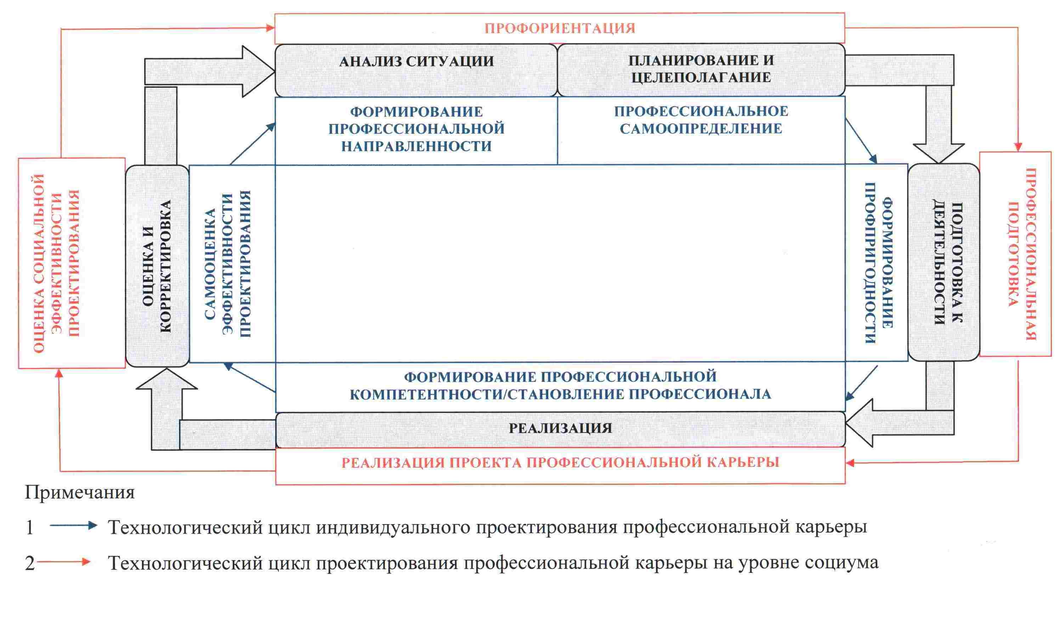
Рис. 1 – Система проектирования профессиональной карьеры

В параграфе определяются основные участники проектного процесса: индивид, а также иные носители управленческой деятельности, представленные органами государственной власти, семьей, ближайшим социальным окружением, учреждениями образования и субъектами рынка труда. В процессе такого взаимодействия происходит аккумуляция ресурсов, обеспечивающих в различной степени процесс проектирования профессиональной карьеры.
Автором выявлено, что функционирование системы проектирования профессиональной карьеры российской молодежи в современных условиях на индивидуальном уровне осложняется следующими обстоятельствами:
– во-первых, необходимостью осваивать информацию в новом формате, требующем большей самостоятельности и ответственности индивида как носителя карьеры;
– во-вторых, риском возникновения противоречий между ролью учащегося и ролью работника, что проявляется в осознании несоответствия идеализированных представлений о профессиональной деятельности и реальностью;
– в-третьих, несформированностью индивидуального социального капитала, что приводит к противоречию между устремлениями индивида по проектированию профессиональной карьеры и его реальными возможностями в ограниченной ресурсной среде.
Специфические характеристики молодежи как социально-демографической группы обуславливают особенности функционирования системы проектирования профессиональной карьеры молодежи на социальном уровне. Они проявляются в изменении роли и степени влияния отдельных субъектов на проектный процесс: существенно уменьшается значение семьи и ближайшего окружения, при этом в значительно повышается роль системы образования и усиливается влияние рынка труда.
В четвертом параграфе «Трансформация системы проектирования профессиональной карьеры молодежи в современном российском обществе» отмечено, что изменения социального контекста (проектного фона) в российском обществе влияют на динамику системы проектирования профессиональной карьеры молодых людей.
На основании характеристики предшествующего трансформационным процессам конца ХХ – начала ХХI вв. состояния системы проектирования профессиональной карьеры молодежи (системы государственного заказа на подготовку специалистов и обязательного распределения выпускников) анализируется комплекс изменений в новых социально-экономических условиях и осуществляется их периодизация с учетом экономических, политико-правовых и социокультурных критериев.
Таким образом, удалось выделить три этапа трансформации системы проектирования профессиональной карьеры молодежи в последние два десятилетия
Первый этап соответствует хаотичной трансформации (1991 – 1998 гг.) и характеризуется социально-экономическим и политическим кризисом, неопределенностью во всех сферах жизнедеятельности общества, разрушением взаимосвязей между субъектами проектирования профессиональной карьеры молодежи.
Ко второму этапу трансформации системы проектирования профессиональной карьеры молодежи относится период с 1999 по 2001 гг., связанный с постепенной стабилизацией российского общества после кризиса 1998 г. и характеризующийся интенсивным формированием среди молодежи ориентаций на карьерное проектирование в системе высшего образования. В период после 2001 г., обозначаемый как этап управляемой трансформации, субъектами проектного процесса постепенно осознается их роль в проектировании профессиональной карьеры молодежи, происходит восстановление и обновление прежних взаимоотношений.
Автором делается вывод о том, что в настоящее время высшие учебные заведения в российском обществе приобрели статус основного субъекта проектирования карьеры: они предоставляют ресурсы для успешного профессионального развития носителя карьеры, а наличие высшего образования у молодого специалиста позитивно оценивается общественным мнением.
Во второй главе «Высшее образование как основной субъект проектирования профессиональной карьеры российской молодежи» выявлены функции высшего образования в проектировании профессиональной карьеры молодежи; определены место и значение высших учебных заведений в системе проектирования профессиональной карьеры молодежи проанализирован характер взаимодействий между субъектами системы проектирования профессиональной карьеры молодежью Приморского края.
В первом параграфе «Функции высшего образования в проектировании профессиональной карьеры молодежи» анализируются структурно-функциональные характеристики системы высшего профессионального образования.
Высшее образование, с одной стороны, представляет собой один из уровней системы образования, целью которого является подготовка и переподготовка специалистов, удовлетворение потребностей личности в углублении и расширении образования на базе среднего (полного) общего, среднего профессионального образования. С другой стороны, высшее образование является самостоятельной системой, включающей, прежде всего, высшие учебные заведения, а также образовательные программы и образовательные стандарты; структуры, ведущие научные исследования и обеспечивающие функционирование и развитие высшего образования; органы управления образованием; общественные и иные объединения; образовательные учреждения дополнительного профессионального образования.
Утверждается, что управленческое воздействие высших учебных заведений в системе проектирования профессиональной карьеры молодежи осуществляется в ходе реализации присущих им функций.
Во-первых, общие функции высшего образования, реализация которых обеспечивает фундамент для проектирования молодежью профессиональной карьеры: воспроизводства ценностей и социализации, терминальная, культурная и социального контроля. Во-вторых, специальные функции, благодаря которым обеспечивается непосредственно проектный процесс, включающие профессионализацию, «запускающую» функцию, инструментальную, проектного воздействия и координации. Реализация двух последних функции обусловлена ключевой ролью высшего образования в проектирования профессиональной карьеры молодежи.
В параграфе анализируется комплекс изменений, связанных с функционированием высшего образования, которые произошли на разных этапах трансформации системы проектирования профессиональной карьеры молодежи.
Автором делается вывод, что в сложившейся ситуации для высших учебных заведений особое значение приобретает задача формирования и развития связей со всеми субъектами, вовлеченными в процесс проектирования профессиональной карьеры молодежи в период получения ею профессионального образования.
Во втором параграфе «Высшее образование в системе взаимодействий субъектов проектирования профессиональной карьеры студенческой молодежи» предлагается концептуальная модель, отражающая место высшего учебного заведения в системе взаимодействий субъектов проектирования профессиональной карьеры молодежи.
При разработке модели автором учитывались следующие аспекты:
– во-первых, эмпирический характер анализа взаимодействий между субъектами проектирования профессиональной карьеры молодежи в системе высшего образования;
– во-вторых, иерархичность во взаимодействии субъектов проектирования профессиональной карьеры молодежи, позволяющая рассматривать определенные направления их взаимодействия, разную степень воздействия на процесс проектирования;
– в-третьих, дифференцированность направлений взаимодействия: в рамках модели выделяются основные направления взаимодействия вуза с тем или иным субъектом проектирования профессиональной карьеры, и дополнительные направления взаимодействия, то есть взаимодействия между субъектами без непосредственного участия высшего учебного заведения;
– в-четвертых, развития. Модель представляет собой идеальный конструкт желаемого состояния будущего, поэтому предполагается постепенное изменение взаимодействий субъектов проектирования профессиональной карьеры студенческой молодежи.
В модели место и роль вузов в системе проектирования профессиональной карьеры молодежи раскрываются на нескольких уровнях: макро-, мезо- и микро- (см. рисунок 2 на с.17).
В процессе взаимодействия высшего учебного заведения с федеральными и территориальными органами управления, общественными (иными) организациями и компаниями-работодателями на макроуровне формируются образовательная политика и политика в области труда и занятости; взаимодействие субъектов (учебных заведений различного уровня подготовки, компаний-работодателей, общественных (иных) организаций) на мезоуровне определяет формы и инструменты индивидуального проектирования профессиональной карьеры; а в процессе взаимодействия между вузом и носителем карьеры на микроуровне осуществляется проектирование индивидуальной профессиональной карьеры.
Ведущая роль высших учебных заведений на всех уровнях проектирования профессиональной карьеры молодежи реализуется не только в проектной деятельности, но и координации взаимодействий между остальными субъектами проектного процесса.

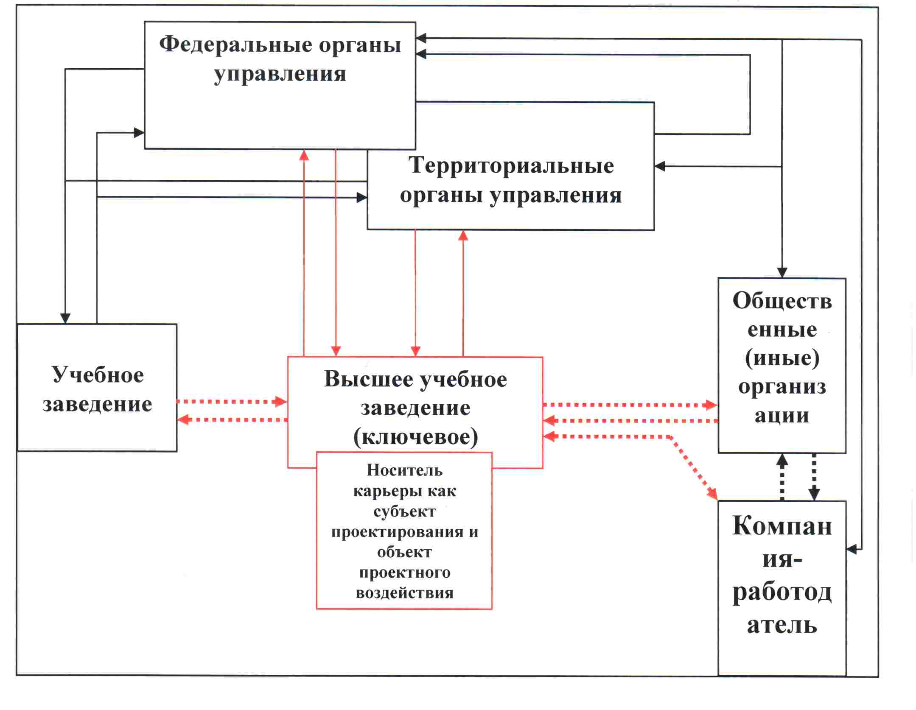
Рис.2 – Модель взаимодействия субъектов проектирования профессиональной карьеры молодежи

В третьем параграфе «Проектирование профессиональной карьеры студенческой молодежи Приморского края (по результатам теоретико-прикладного исследования)» определяются региональные особенности проектирования профессиональной карьеры молодежи в вузе в условиях государственного реформирования образования, изменения экономического статуса Приморского края.
Проектный фон в регионе характеризуется, с одной стороны, значительным экономическим потенциалом, с другой стороны, неоднозначной демографической ситуацией, которая определяется интенсивными миграционными процессами: оттоком высококвалифицированных кадров с высшим образованием в западные регионы России и притоком иммигрантов из стран ближнего и дальнего зарубежья – представителей рабочих специальностей. Последнее отличает Приморский край от регионов центральной России, куда в равной степени стремятся и представители рабочих специальностей, и высококвалифицированные кадры из провинции.
Автором диссертационной работы в рамках теоретико-прикладного исследования осуществлен анализ характера взаимодействия субъектов проектирования профессиональной карьеры студенческой молодежи Приморского края и оценка возможностей проектирования профессиональной карьеры в системе высшего образования.
В качестве методов сбора данных в исследовании использовались: экспертный опрос (объем выборки – 19 респондентов) и анкетирование студентов (объем выборки – 439 респондентов), а также контент-анализ резюме молодых специалистов (объем выборки – 298 резюме). При отборе респондентов использовалась целевая выборка по методу доступных случаев.
В результате исследования была подтверждена гипотеза о том, что представления субъектов проектирования профессиональной карьеры молодежи в Приморском крае о содержательном наполнении понятия «профессиональная карьера» и факторах, влияющих на успех в ней, во многом совпадают (см. рисунок 3 на с.18).
Это, безусловно, говорит о возможности диалога между ними, в итоге предполагающего достижение однозначного понимания критериев успешности проектирования профессиональной карьеры, выработку единых инструментов и механизмов проектирования.

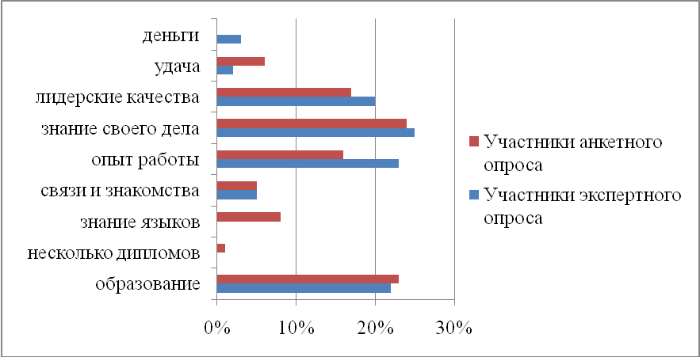
Рис.3 – Факторы, влияющие на успех в профессиональной карьере

Гипотеза о значительном усилении в последние годы в Приморском крае взаимодействия между вузами и такими субъектами, как территориальные (муниципальные) органы власти, общественные (иные) организации и компании-работодатели, в целом также подтвердилась.
Представители экспертной группы говорят об активизации взаимодействия. Обращает на себя внимание то, что субъекты проектирования профессиональной карьеры молодежи Приморского края ориентированы на долгосрочные отношения с расширением спектра форм сотрудничества с вузом.
Однако, в рамках исследования экспертами выделено несколько групп проблем во взаимодействии между субъектами проектного процесса.
Первая группа проблем фиксируется на уровне взаимодействия между краевыми и муниципальными органами управления в Приморском крае и высшими учебными заведениями:
– наличие у вузов статуса структур федерального, а не регионального подчинения. Реформы разворачиваются преимущественно с ориентацией на ведущие столичные вузы, без надлежащего учета разнообразия условий в стране и роли региональных университетов;
– несоответствие инфраструктуры высших учебных заведений Приморского края современным требованиям организации образовательного процесса. Эксперты фиксируют существенное отставание образовательно-методического обеспечения региональных вузов от вузов центральной части России.
Вторая группа проблем определяется на уровне взаимодействия между территориальными (краевыми и муниципальными) органами управления Приморского края и компаниями-работодателями и включает:
– стихийность и несбалансированность рынка труда региона, по мнению экспертов, отражает ситуацию в целом по России. В результате становится проблематичным создание отлаженной системы прогнозирования потребности в кадрах по конкретным специальностям в регионе.
Третья группа проблем зафиксирована на уровне взаимодействия между высшими учебными заведениями и компаниями-работодателями. К ним относятся:
– неготовность регионального рынка труда к реализации современных программ и проектов в области образования труда и занятости. Так, в настоящий момент в Приморском крае всего 10% предприятий имеют внутренние программы работы с молодыми специалистами, как правило, это представители российских и международных корпораций. Лишь 5% региональных компаний имеют необходимый уровень развития, позволяющий предложить современные программы работы со студентами и молодыми специалистами;
– разрыв в понимании того, как должны взаимодействовать учебное заведение и работодатели. Речь идет не только о различиях в понимании структуры подготовки специалистов. Представители вузов и предприятий-работодателей не только по-разному видят структуру подготовки специалистов, но и не готовы поддерживать необходимые коммуникативные связи;
– разрыв между теоретической подготовкой в вузе и требованиями к качеству и квалификации молодых специалистов. Большинство экспертов зафиксировали неактуальность знаний выпускников, их несоответствие современной рыночной ситуации.
Четвертая группа проблем связана с взаимодействием между самими учебными заведениями, в частности:
– межвузовская конкуренция. Учебные заведения воспринимают друг друга как конкурентов, которые ведут «битву за абитуриентов»;
– отсутствие понятной и прозрачной государственной программы межвузовской мобильности (несмотря на то, что идея подобной системы организации взаимодействия представлена в Концепции реформирования системы образования);
– превращение вуза в замкнутую информационную систему в вопросах дополнительного образования и повышения квалификации.
Наряду с оценкой взаимодействия субъектов внешней среды проектирования в рамках исследования были получены следующие данные, отражающие состояние внутренней ресурсной среды проектирования профессиональной карьеры молодежи в регионе.
Было установлено, что индивидуальные подходы приморской молодежи к проектированию профессиональной карьеры отражают современные тенденции развития российского общества: наблюдается увеличение ценности образования для успешного карьерного продвижения, увеличивается потребность в расширении спектра своих профессиональных знаний за счет участия в дополнительных образовательных программах (с 75% в 2006 г. до 82% в 2008 г.).
Отчасти подтвердилось предположение о том, что большинство учащихся не собираются работать по специальности, которую получают в вузе, либо не видят для себя такой возможности. Подавляющее большинство респондентов действительно удовлетворены выбранным направлением профессиональной деятельности и ориентированы в будущем на работу по специальности (72%). Однако, как показано на рисунке 4, степень готовности работать по выбранной специальности зависит от профиля образования.

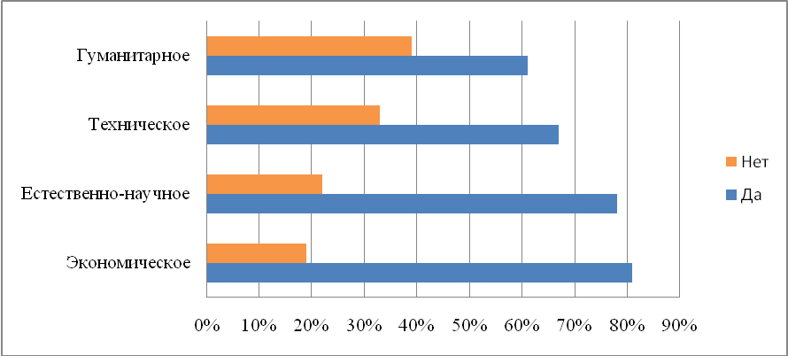
Рис.4 – Оценка готовности работать по выбранной специальности

Автором зафиксирована тенденция роста тревожности относительно своей будущей профессиональной судьбы по мере приближения выпускного курса. При этом тревожность в оценке перспектив профессиональной реализации связана и с профилем получаемого образования.
Несмотря на то, что в студенческой среде существует спрос на услуги вузовских центров развития карьеры и трудоустройства (см. рисунок 5 на с.21). Среди участников опроса лишь 30% имеют информацию о наличии в вузе структур, консультирующих по вопросам развития карьеры, реализующих конкурсные программы и мероприятия по взаимодействию с работодателями, в то время как 37% респондентов не владеют информацией, а 33% – категорично заявили, что этих структур в вузе нет.
Результаты исследования демонстрируют низкую степень владения студентами современными технологиями трудоустройства, плохую осведомленность о ситуации на региональном рынке труда. Выбор профессии делается на основе идеализированных представлений о будущей работе, а не в результате анализа объективной ситуации и собственных способностей. Несмотря на разнообразие направлений подготовки, молодежь продолжает ориентироваться преимущественно на экономические специальности. Так, самыми востребованными являются специальности менеджера (17,7%), экономиста (15,3%), бухгалтера (11,3%). При этом, по мнению экспертов, перечисленные специальности являются избыточными на рынке труда Приморского края.

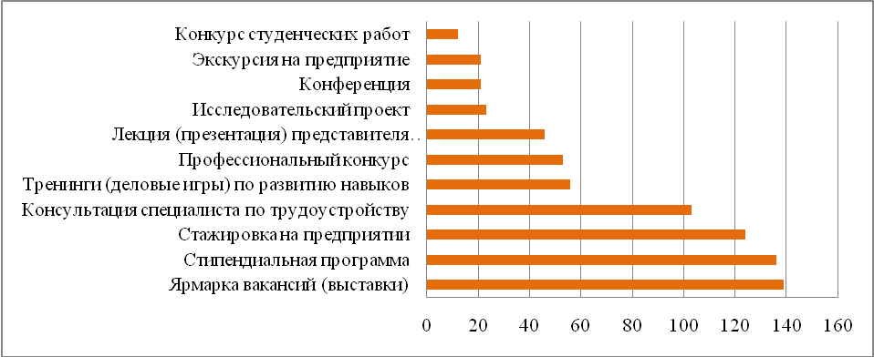
Рис.5 – Спрос на мероприятия, связанные с развитием профессиональной карьеры

Таким образом, подтверждается гипотеза о том, что потенциал высшего учебного заведения в проектировании профессиональной карьеры молодежи в Приморском крае реализуется недостаточно, в Приморском крае отсутствует должным образом сформированная культура карьерного проектирования в среде студенческой молодежи.
Автором делается вывод о том, что формирование эффективной системы проектирования профессиональной карьеры молодежью в Приморском крае предполагает, в первую очередь, изменения внешней ресурсной среды индивидуального проектирования через упрочение связей и способов взаимодействия между высшими учебными заведениями и иными субъектами, вовлеченными в проектный процесс.
В заключении подводятся итоги диссертационной работы, формулируются основные выводы:
– проектирование профессиональной карьеры представляет собой систему управленческой деятельности субъектов различного порядка. Данная система включает ряд подсистем, которые выделяются на основании структурных и динамических характеристик;
– проектирование профессиональной карьеры молодежи осуществляется преимущественно в рамках подсистемы профессиональной подготовки в процессе получения образования и представляет собой формирование основы карьерного проекта, который обеспечивает в дальнейшем эффективность реализации профессиональной карьеры;
– особенности функционирования системы проектирования профессиональной карьеры молодежи проявляются, с одной стороны, в существенном уменьшении значения семьи и ближайшего окружения, с другой стороны, в значительном усилении влияния высших учебных заведений и субъектов рынка труда;
– высшие учебные заведения осуществляют свое управленческое воздействие на процесс формирования профессиональной карьеры в ходе реализации комплекса функций. Основными функциями высшего образования в проектировании являются, прежде всего, функции проектного воздействии и координации, а также профессионализации, «запускающая» функция и инструментальная. Общие же функции, свойственные образованию в целом, обеспечивают фундамент для проектирования профессиональной карьеры молодежью;
– разработанная автором модель позволяет раскрыть особенности ориентированного на профессиональную карьеру проектного процесса в высшем учебном заведении. При этом механизм взаимодействия субъектов проектирования включает несколько вариантов субъект–субъектных отношений, представленных в определенной иерархии на макро-, мезо- и микро- уровнях;
– недостаток информации о возможностях, имеющихся в высшем учебном заведении и, следовательно, недоступность проектных ресурсов, которыми обладает вуз, не позволяет молодым людям в Приморском крае эффективно осуществлять индивидуальную проектную деятельность, обуславливает ощущение неопределенности и тревоги за свое профессиональное будущее.
Автором предлагаются также практические рекомендации по совершенствованию региональной системы проектирования профессиональной карьеры молодежи в высшей школе по ряду направлений: развитие проектных форм деятельности в рамках профессиональной подготовки в высших учебных заведениях, повышение эффективности взаимодействий вуза с компаниями-работодателями и общественными (иными) организациями, совершенствование системы взаимодействия вуза с территориальными органами власти.

Основные положения диссертации отражены в следующих публикациях:
1. Жуковская О.В. Проблемы функционирования системы проектирования профессиональной карьеры молодежи Приморского края /О.В. Жуковская// Власть и управление на Востоке России. – 2009. – № 3 (48). – С. 223–227.
2. Жуковская О.В. Проектирование профессиональной карьеры студенческой молодежи: современное состояние и тенденции реформирования /О.В. Жуковская// Социальные и гуманитарные науки на Дальнем Востоке. – 2008. – № 2 (18). – С. 69–76.
3. Жуковская О.В. Функционирование системы проектирования профессиональной карьеры молодежи в условиях трансформирующегося российского общества /О.В. Жуковская// Потенциал развития России XXI века: сборник статей VI Всероссийской научно-практической конференции. – Пенза: Приволжский Дом знаний, 2009. – С. 46–48.
4. Жуковская О.В. Профессиональный имидж и особенности его проектирования /О.В. Жуковская// В мире научных открытий. – 2009. – № 5. – С. 68–70.
5. Жуковская О.В. Формирование профессиональной готовности студенчества Приморского края /О.В. Жуковская// Проблемы качества образования в современном обществе: сборник статей V Международной научно-практической конференции. – Пенза: Приволжский Дом знаний, 2009. – С. 68–72.
6. Жуковская О.В. Образование как средство профессионального развития личности /О.В. Жуковская// Проблемы социальной защиты населения: сборник статей Всероссийской научно-практической конференции. – Пенза: Приволжский Дом знаний, 2006. – С. 50–51.
7. Жуковская О.В. Карьера и саморазвитие личности: взаимосвязь и многообразие интерпретаций /О.В. Жуковская// Социологические аспекты образовательной и профессиональной деятельности: сборник научных трудов. – Владивосток: Изд-во ДВГТУ, 2005. – С. 74–80.

Жуковская Оксана Владимировна

ПРОЕКТИРОВАНИЕ ПРОФЕССИОНАЛЬНОЙ КАРЬЕРЫ РОССИЙСКОЙ МОЛОДЕЖИ В СИСТЕМЕ ВЫСШЕГО ОБРАЗОВАНИЯ: УПРАВЛЕНЧЕСКИЙ АСПЕКТ

Автореферат
диссертации на соискание учёной степени
кандидата социологических наук

Подписано в печать 26.03.2010 Формат 60x84 1/16
Бумага писчая. Гарнитура «Таймс». Печать цифровая
Усл. печ. л. 1,4 Тираж 100 экз. Заказ 100.

Отдел оперативной полиграфии издательства
Тихоокеанского государственного университета
680035, г. Хабаровск, ул. Тихоокеанская 136

Бергер П., Лукман Т. Социальное конструирование реальности. Трактат по социологии знания. М.: “Academia – Центр”; “МЕДИУМ”, 1995. 323 с.; Бурдье П. Начала. М.: Socio Logos, 1994. 288 с.; Гуссерль Э. Статьи об обновлении// Вопросы философии. 1997. №4. С. 109-136; Хабермас Ю. Моральное сознание и коммуникативное действие. СПб: Наука, 2000. 379 с.; Штомпка П. Социология социальных изменений. М.: Аспект Пресс, 1996. 416 с.
Щедровицкий Г.П. Избранные труды. М.: Школа Культурной Политики, 1995. 800 с.
Луков В.А. Социальное проектирование. М.: Институт социальной работы Ассоциации работников социальных служб, 1997. 192 с.
Антонюк Г.А. Социальное проектирование. Минск: «Наука и техника», 1978. 128 с.; Котляров И.В. Теоретические основы социального проектирования. Минск: Наука и техника, 1989. 188 с.
Бестужев-Лада И.В. Прогнозное обоснование социальных нововведений. М.: Наука, 1993. 240 с.; Курбатов В.И., Курбатова О.В. Социальное проектирование: Учебное пособие. Ростов на/Д: «Феникс», 2001. 416 с.
Климов Е.А. Психология профессионального самоопределения. Ростов на/Д: Изд-во «Феникс», 1996. 512 с.; Пряжников Н.С. Психология труда и человеческого достоинства. М.: Издательский центр «Академия», 2001. 480 с.; Чередниченко Г.А. Молодежь России: социальные ориентации и жизненные пути (Опыт социологического исследования). СПб: Изд-во РХГИ, 2004. 504 с.; Шубкин В.Н. Когда наступает время выбора. СПб: ООО «Фирма «Издательство АСТ», 2001. 568 с.
Молл Е.Г. Руководитель строительного производства. М.: Стройиздат, 1991. 119 с.; Толочек В.А. Современная психология труда. СПб: Питер, 2005. 479 с.; Шадриков В.А. Деятельность и способности. М.: Изд-кая корпорация «Логос», 1994. 320 с.
Майер В.В. Региональные особенности вузовского образования// Соц. исслед. 2007. №6. С. 109-113; Мкртчян Г.М., Чистяков И.М. Молодежь Москвы на рынке труда// Соц. исслед. 2000. №12. С. 42-50; Макарова М.Н. Факторы и механизмы взаимосвязи профессионального образования и рынка труда (на примере Удмурдской республики)// Вестник МГУ. Сер.18. 2006. №3. С. 106-122.
Могилевкин, Е.А., Бажин, А.С. Развитие карьерной компетентности молодых специалистов/ Трудоустройство, планирование и реализация карьеры выпускников вузов. Сборник научных материалов. Владивосток: Изд-во ВГУЭС, 2006. Вып. 3. С. 62-70.
Глазычев В.Л. Высшее образование в России. Аналитический доклад//Сайт В.Л. Глазычева. [сайт]. [2009]. URL: http://www.glazychev.ru/projects/obrdocl/2004_obrdocl.htm. (дата обращения: 27 01.2009); Лунева О.В. Социальный интеллект – условие успешной карьеры//Знание. Понимание. Управление. 2006. №5. С.53-58.
Берн Э. Игры, в которые играют люди: Психология человеческих взаимоотношений; Люди, которые играют в игры: Психология человеческой судьбы. Минск: ООО «Попурри», 2000. 512 с.
Блауберг И.В. Проблема целостности и системный подход. М.: Эдиториал УРСС, 1997. 450 с.
Карпухин О.И. Молодежь России: особенности социализации и самоопределения// Соц. исслед. 2000. №3. С. 124-128; Лисовский В.Т. Динамика социальных изменений// Соц. исслед. 1998. №5. С. 98-104; Чупров В.И. Молодежь в общественно воспроизводстве// Соц. исслед. 1998. №3. С. 93-106.
.«Об улучшении распределения и использования специалистов высшим и средним специальным образованием»: постановление Совета Министров СССР и ЦК КПСС от 30 августа 1954 года №1863/ Свод законов СССР. М.: Известия, 1985 г., Т.3. – 888 с.
«Об образовании» [Электронный ресурс]: закон РФ от 10 июля 1992 г. №3266 – 1. Доступ из справ.-правовой системы «Гарант».
«О высшем и послевузовском образовании»: федеральный закон (принят 19.07.1996, одобрен 07.08.1996 г.)/ Высшее образование – интеллектуальный потенциал страны. Библиотечка Российской газеты. – Вып. 20. – 2005. – 200 с.

